Túl a nyolcezredik fiókán
A gyöngybaglyok tekintetében az egyik szemünk sír, a másik pedig nevet. A templomtornyokba és padlásokra kihelyezett 161 költőládából idén 59 db-ot (36,6%) foglaltak el a madarak.
Összesen 32 pár gyöngybagoly, 17 pár macskabagoly, 2 pár kuvik, 1 pár füleskuvik és 10 pár vörös vércse költését figyeltük meg. Két ládában a macskabaglyok költésének befejezése után vörös vércsék is költöttek, az egyik ládában pedig egyidejűleg költöttek a gyöngybaglyok és a vörös vércsék (gyöngybaglyok a belső rekeszben, vércsék a külső rekeszben).
Az adatok sokkal kedvezőbbek a tavalyinál, de az enyhe tél ellenére is csak 3 párral nőtt a ládát foglaló gyöngybaglyok száma (+10,3%). Tavaly még azt hihettük, hogy a táplálékhiány miatt kimaradt a baglyok egy részének költése. Idén viszont igen erős pocokgradáció zajlik, a bagolyhiány a rágcsálók hiányára már nem vezethető vissza. Az utóbbi két év adatai egyáltalán nem illeszkednek a 25 éves adatsorba. Valami történhetett a baglyokkal, de ennek okát nem ismerjük. A költések viszont nagyon jól sikerültek. A pocokgradációt erősíti, hogy két év után ismét voltak második költések, nem is akármilyen számban. A párok 64,5%-a költött kétszer, ami szinte elképesztő adatnak tűnik. A második költések ilyen magas arányára eddig még nem volt példa a vármegyében. A gyöngybaglyok első költésének átlagos tojásszáma 8,1 db, a második költéseknél 9,5 db volt. Extrém magas fészekaljak is előfordultak. A hirdi templomtoronyban ládát foglaló pár tojója a második költés során 17 db tojást rakott! A kelési siker az első költéseknél 74,2%, a második költéseknél 79,6%-nak bizonyult. A májusi esőzések az első költésekre negatív hatást gyakoroltak. Volt olyan pár, amelyik 10 tojásos fészekaljat hagyott el. A kikelt fiókáknak 86,0%-a repült ki az első költéseknél, 94,4%-a pedig a második költések esetében. A költéseknek csak 5,9%-a (3 költés) hiúsult meg, ami minden eddiginél jobb arány. A 48 sikeres költés eredményeként pedig 288 fióka repült ki, ami csaknem négyszerese a tavalyinak.
A ládafoglaló macskabaglyok száma két párral nőtt, a 17 költő pár 40 fiókát reptetett ki (4 költés volt sikertelen). A kuvikok és a füleskuvikok 1-1 sikeres költése során 3, ill. 2 fiókát neveltek fel a szülőmadarak. A vörös vércsék 10 költéséből 6 volt sikeres, összesen 27 fióka hagyta el a költőládákat.
A védelmi programunk 1987-es kezdete óta eddig 7014 gyöngybagolyfióka (1701 költés), 951 macskabagoly-fióka (383 költés), 71 vörösvércse-fióka (36 költés), 8 kuvik- és 6 füleskuvik-fióka (3, ill. 2 költés), valamint 7 szajkófióka repült ki a költőládákból. A kirepült fiókák összes száma már meghaladja a nyolcezret.
Sajtókapcsolat:
- Orbán Zoltán
- orban.zoltan@mme.hu
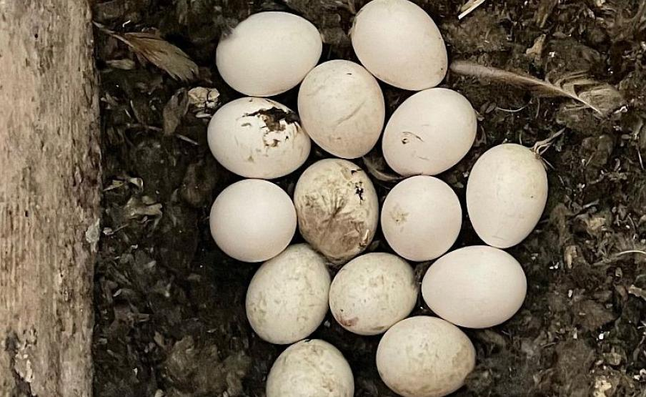 | © Fotó: Nagy Éva
Eredeti tartalom: Magyar Madártani és Természetvédelmi Egyesület
Továbbította: Helló Sajtó! Üzleti Sajtószolgálat
Ez a sajtóközlemény a következő linken érhető el:

